Ngày soạn: ……/……/……./20…… (Tuần: 29 -30) – TIẾT PPCT 29-30
Ngày giảng:……-……/……./20……

Chủ đề 8: MĨ THUẬT THỜI KÌ CỔ ĐẠI
Bài 15:MĨ THUẬT THẾ GIỚI THỜI KÌ CỔ ĐẠI (2 tiết)

I. MỤC TIÊU:
1. Kiến thức.
- Giá trị mĩ thuật thế giới thời kì cổ đại qua một số hiện vật.
- Các bước thực hiện tạo dáng và trang trí một SPMT bìa cuốn sổ có sử dụng tạo hình mĩ thuật thế giới thời kì cổ đại .
- Mô phỏng về một số di sản SPMT thế giới thời kì cổ đại bằng hình thức tạo hình 2D hoặc 3D.
2. Năng lực:
- Năng lực chung: Nhận biết thêm một số di sản mĩ thuật thế giới thời kì cổ đại thông qua qua sát hình ảnh thực tế & tạo SPMT học tập.
- Năng lực riêng:
- Nhận biết, khai thác giá trị tạo hình của mĩ thuật thời này để mô phỏng trang trí sản phẩm MT.
- Biết cách phân tích sử dụng các yếu tố tạo hình từ 2D thành 3D.
- Biết nhận xét, đánh giá, so sánh vẻ đep các SPMT sử dụng hình ảnh mĩ thuật thế giới thời này đã tạo ra của các bạn trong lớp.
3. Phẩm chất:
- Chủ động khai thác hình ảnh, có ý thức tìm hiểu vẻ đẹp tạo hình mĩ thuật thế giới thời này. Sử dụng vật lệu tái chế trong thực hành tạo SPMT.
- Biết trân trọng di sản thế giới, thấy được sự đa rạng, phong phú và lịch sử lâu đời của mĩ thuật tạo hình thế giới thời kì cổ đại.
II. THIẾT BỊ DẠY HỌC VÀ HỌC LIỆU:
1. Đối với giáo viên.
- Giáo án biên soạn, hình ảnh minh họa( mĩ thuật thế giới thời cổ đại), các sản phẩm học gắn với hình ảnh của mĩ thuật thời này.
- Một số hình ảnh, mô hình, clip liên quan đến sáng tạo các sản phẩm mĩ thuật thế gới có thể trình chiếu PowerPoint để HS quan sát như: tranh, mẫu thiết kế, vật liệu, sản phẩm trong thực tế - sản phẩm mô hình của HS.( nếu có)
- Máy tính, máy chiếu (nếu có).

2. Đối với học sinh.
- SGK.
- Tranh ảnh, đồ chơi sưu tầm liên quan đến bài học.
- Dụng cụ học tập theo yêu cầu của GV: Dụng cụ vẽ ( Giấy vẽ A4, bút, màu) dụng cụ làm: Đất nặn+ giấy bìa màu; bang dính hai mặt/hồ giấy…
III. TIẾN TRÌNH DẠY HỌC:

Hoạt động khởi động:(GV chủ động sáng tạo)

Tuần 29 Ngày giảng……/……./20……
Tiết PPCT 29 Bài 15 MĨ THUẬT THẾ GIỚI THỜI KÌ CỔ ĐẠI ( Tiết 1)

* HOẠT ĐỘNG 1: QUAN SÁT.
a. Mục tiêu:
HS được quan sát, nhận biết một số di sản mĩ thuật thế giới thời kì cổ đại. Từ quan sát( hình ảnh, video, hiện vật ) nhận biết tên gọi một số di sản mĩ thuật thế giới thời cổ đại.
b. Nội dung:
-HS quan sát hình ảnh sản phẩm thực tế và sản phẩm mô phỏng có hình ảnh liên quan tới mĩ thuật thời này( kiến trúc, phù điêu, gốm, tượng, tranh, lịch sử) .
-GV yêu cầu HS quan sát phân tích hình ảnh thuộc lĩnh vực mĩ thuật lịch sử - SGK tr 62: Tranh hang động - khắc đá - tượng – Vật liệu…tính thực tế, khoa học, lịch sử của sản phẩm?
c. Sản phẩm học tập:
- Nhận thức, hiểu cơ bản về vẻ đẹp tạo hình mĩ thuật thế giới thời kì cổ đại.
d. Tổ chức thực hiện:
HOẠT ĐỘNG CỦA GV- HS | DỰ KIẾN SẢN PHẨM HS
Bước 1: GV chuyển giao nhiệm vụ học tập.  * Một số di sản mĩ thuật thế giới thời kì cổ đại:  - GV yêu cầu HS Gợi ý nội dung:Quan sát hình ảnh SGK tr 62+hình ảnh GV chuẩn bị.  * Một số hiểu biết chung :  GV yêu cầu HS xem tranh SGK tr62 &(hình ảnh khác) rồi trả lời các câu hỏi sau:.  - Thời này có niên đại như thế nào?  - Tạo hình trên những di vật thời cổ đại có gì khác so với thời tiền sử?  -Kể tên các di sản hiện vật thời này ?  * Lưu ý: Hoạt động quan sát sản phẩm mĩ thuật thời này tập trung các SP: phù điêu, gốm, tượng, kiến trúc, tranh có thể đưa hình ảnh kiến trúc, văn hóa lịch sử, địa lý.  Bước 2: HS thực hiện nhiệm vụ học tập  + HS thực hiện nhiệm vụ quan sát -thảo luận trả lời câu hỏi GV đưa ra.  +GV đưa ra gợi ý hỗ trợ HS nếu cần thiết để thống nhất các hình ảnh có thể đưa vào vẽ - trang trí.  Bước 3: Báo cáo kết quả hoạt động và thảo luận  + GV gọi HS bạn đại diện của lớp, nhóm đứng dậy trả lời câu hỏi.  + GV gọi HS khác nhận xét, đánh giá phản biện bạn (nếu có).  Bước 4: Đánh giá kết quả, thực hiện nhiệm vụ học tập  + GV đánh giá, nhận xét.  + GV bổ sung thêm: HS nên tận dụng các vật liệu – họa liệu của cá nhân để chuẩn bị tiến hành tạo SPMT của cá nhân/nhóm. | 1. Quan sát  * Một số di sản mĩ thuật thế giới thời kì cổ đại .  Thời cổ đại là sự tiếp nối thời tiền sử của loài người chúng ta.  -Thời cổ đại cách chúng ta khoảng 5000 năm - 500 năm trước công nguyên.  - Khác so với thời tiền sử là sự đa rạng loại hình, sự tinh xảo hoàn mĩ ( tiền sử thì vẽ hang-cổ đại thì tạo kiến trúc, trang trí đồ vật kiếm trúc, làm tượng, gốm…tinh xảo)  -Quan sát hiện vật: Phù điêu trên đá ( văn minh Lưỡng Hà); Bình gốm ( văn minh Ai Cập); Tượng đồng( văn minh Ấn Độ); Ngôi đền thời thần Athenna( Hy Lạp); Kim tự tháp ( Ai cập)...  người…  Lưu ý:Giá trị lịch sử thế giới, giá trị thẩm mĩ, giá trị văn hóa tư duy.  Quan sát SGK tr 62
* HOẠT ĐỘNG 2: THỂ HIỆN.
a. Mục tiêu:
-Tìm hiểu các bước tạo SP mô phỏng mĩ thuật cổ đại thế giới làm từ vật liệu tái chế.
- Mô phỏng một di sản mĩ thuật thế giới thời kì cổ đại bằng hình thức tạo mô hình bằng vật liệu tái chế hoặc đất nặn.
b. Nội dung:
- GV hướng dẫn HS quan sát, tìm hiểu trả lời câu hỏi các bước tạo SPMT mô hình SGK tr63 .
- HS thực hiện tạo SPMT mô phỏng có trang trí hình ảnh mĩ thuật thời này theo nhóm.
c. Sản phẩm học tập: Sản phẩm là mô hình mô phỏng di sản mĩ thuật thế giới thời kì cổ đại. Nhận xét đánh giá và khắc sâu thêm về kiến thức mĩ thuật thời này.
d. Tổ chức thực hiện:
HOẠT ĐỘNG CỦA GV- HS | DỰ KIẾN SẢN PHẨM HS
Bước 1: GV chuyển giao nhiệm vụ học.  Các bước thực hiện SPMT mô phỏng kim tự tháp.  - GV chia lớp thành 6 nhóm tương ứng với 2 bàn 1 nhóm.  - GV yêu cầu HS quan sát hình các bước thực hiện SGK tr 63.  - GV đưa câu hỏi gợi ý:HS đọc  + Em hãy nhắc lại các bước thực hiện tạo mô hình ?  + Nhóm em dự tính tạo mô phỏng bằng vật liệu gì?  - GV tổ chức cho HS thực hành làm SPMT theo hình thức tạo các chi tiết rồi lắp ráp, trang trí mỗi nhóm 1 sản phẩm.  - Nhận xét: tên, chất liệu, họa tiết, màu sắc, tính ứng dụng thực tế...( nếu HS hoàn thành )  *Lưu ý: - GV thị phạm cùng sáng tạo với HS.  - Tùy theo từng đối tượng HS địa phương GV chọn vật liệu( giấy bìa màu, xốp , giấy trắng… và giao nhiệm vụ khác nhau có thể:Ai gấp, ai nặn, ai tô màu, ai cắt tạo cảnh,…  Bước 2: HS thực hiện nhiệm vụ học tập  HS trả lời câu hỏi và thực hiện yêu cầu bài học. GV theo dõi, hỗ trợ HS nếu cần thiết.  Bước 3: Báo cáo kết quả hoạt động và thảo luận  - GV gọi đại diện một số bạn HS đứng dậy trình bày tiến độ tạo SPMT và dự kiến tiến độ hoàn thành.  - GV gọi HS khác nhận xét, đánh giá.( nếu xong SP )  Bước 4: Đánh giá kết quả, thực hiện nhiệm vụ học tập  GV đánh giá, nhận xét, chuẩn kiến thức, chuyển sang nội dung mới. ( có thể HS về nhà hoàn thành Sp )  *Về nhà:tiếp tục Hoàn thành Sp; Chuẩn bị giờ sau:Sản phẩm vừa học đã hoàn thành Dụng cụ vẽ ( Giấy vẽ, bút, màu ) dụng cụ làm: Đất nặn, giấy bìa, kéo, keo, kéo.... | 2. Thể hiện.  Các bước thực hiện SPMT mô phỏng kim tự tháp.  Các bước thiết kế :  1 Vẽ phác hình.  2. Cắt rời hình.  3. Vẽ trang trí ở bốn hình tâm giác.  4. Gấp bốn hình tam giác để tạo kim tự tháp.  5. Tạo hình cây từ bìa và trang trí nền.  6. Sắp xếp hình kim tự tháp và câu hoàn thiện sản phẩm.  * Học sinh thực hiện sản phẩm theo 4 nhóm.  Lưu ý:có thể sử dụng chất liệu tái chế khác( Giấy , que, ống hút, màu nước, đất nặn...  *HS trả lời các câu hỏi tiến độ & thực hiện tạo SPMT.
Hoạt động khởi động:( VG chủ động vào bài cho hợp lý)

Tuần 30 Ngày giảng……/……./20……
Tiết PPCT 30 Bài 15 MĨ THUẬT THẾ GIỚI THỜI KÌ CỔ ĐẠI ( Tiết 2)
* HOẠT ĐỘNG 3:LUYỆN TẬP - THẢO LUẬN.
a. Mục tiêu:
-Thông qua sản phẩm HS thảo luận, nhận xét, đánh giá SPMT nhóm.
- Sáng tạo mô phỏng về di sản mĩ thuật thế giới thời kì cổ đại bằng cách gấp vẽ/ nặn.
-Trình bày trước lớp sản phẩm đó: Nói được cảm nhận, giá trị và sự sáng tạo thông qua chủ đề bài học.
b. Nội dung:
- GV yêu cầu HS trưng bày trước nhóm SPMT(Mô hình Kim thự tháp, nặn tượng) tiết trước.
- Quan sát sản phẩm vẽ hoặc nặn SGK tr63.
- Thể hiện sáng tạo mô phỏng mĩ thuật thế giới cổ đại bằng cách vẽ hoặc năn, tạo hình 3D.
- Hoàn thiện sản phẩm - trưng bày sản phẩm nhóm/ cá nhân kèm theo và quan sát chia sẻ ý tưởng sản phẩm nhóm/cá nhân với các bạn và thầy cô .
- HS thảo luận và trả lời câu hỏi trong SGK Mĩ thuật 6, trang 64.
c. Sản phẩm học tập:
-Mô hình Kim tự tháp của mỗi nhóm bàn & hình nặn mô phỏng mĩ thuật thế giới cổ đại.
-Chia sẻ cảm nhận, phân tích( vẻ đẹp, màu sắc, kĩ thuật, tính ứng dụng…) SPMT ống đựng bút & bức vẽ/ nặn của cá nhân / nhóm.
d. Tổ chức thực hiện:
HOẠT ĐỘNG CỦA GV- HS | DỰ KIẾN SẢN PHẨM HS
Bước 1: GV chuyển giao nhiệm vụ học tập.  * Thảo luận nhận xét: SP Mô phỏng một số di sản mĩ thuật thế giới thời kì cổ đại bằng hình thức, tạo hình 3D .  - Một số sản phẩm mĩ thuật của học sinh:  - Căn cứ vào sản phẩm mĩ thuật mà HS vừa thực hiện tiết trước( mô hình kin tự tháp) được trưng bày tại nhóm, GV tổ chức cho HS quan sát Sp vẽ/ nặn SGk tr 63 để trang trí thêm; GV yêu cầu HS trả lời câu hỏi:SGK tr64.  + Hình ảnh nào của thời kì cổ đại được thể hiện trong sản phẩm nhóm em ?  + Nêu những vật liệu nhóm em sử dụng làm mô hình? Vật liệu tái chế?  + Bạn sắp xếp các yếu tố hình, màu, khối trong sản phẩm đó ?  Bước 2: HS thực hiện nhiệm vụ học tập.  + Sau khi HS hoàn thiện SP tiết trước các em đem tới trưng bày tại bàn nhóm; .  +Trưng bày SP thực hiện thảo luận viết thuyết trình các ý tưởng xung quanh sản phẩm đó. GV theo dõi, hỗ trợ HS nếu cần thiết.  Bước 3: Báo cáo kết quả hoạt động và thảo luận  + GV gọi đại diện HS của các nhóm đứng dậy trình bày-thuyết trình sản phẩm mĩ thuật của mình( Sản phẩm gì – Chất liệu gì – Cách làm thế nào – họa tiết là hình gì- vẻ đẹp và giá trị của SP).  - HS đứng dậy trình bày sản phẩm mĩ thuật của mình/nhóm._  + GV gọi HS nhóm khác nhận xét, đánh giá.  Bước 4: Đánh giá kết quả, thực hiện nhiệm vụ học tập  + GVtổng hợp đánh giá, nhận xét, chuẩn kiến thức, chuyển sang nội dung mới. | 3. Luyện tập - Thảo luận.  * Mô phỏng một số di sản mĩ thuật thế giới thời kì cổ đại.  - Sản phẩm mĩ thuật của học sinh:  - Em cần biết:  - Hình ảnh mô phỏng: Kim tự tháp, cây dừa, pho tượng, đồ gốm…  -Vật liệu mô phỏng: Bìa, xốp, đất nặn, màu mước, ống hút…  - Các yếu tố tạo hình mô phỏng …  Đọc thêm SKG tr64  - Thảo luận viết thuyết trình:  VD: Sản phẩm gì – Chất liệu gì – Cách làm thế nào – họa tiết là hình gì- vẻ đẹp và giá trị của SP .
* HOẠT ĐỘNG 4: VẬN DỤNG.
( Nội dung vận dụng về nhà được khuyến khích không bắt buộc học sinh thực hiện)
a. Mục tiêu: Vận dụng sử dụng kĩ năng, kiến thức sáng tạo sử dụng họa tiết là hình ảnh mĩ thuật thế giới thời kì cổ đại để trang trí một quấn sổ lưu niệm mà em yêu thích.
b. Nội dung:
- GV hướng dẫn HS lựa chọn đồ vật của mình( quyển sổ tay, sổ cá nhân ghi chép công thức toán, sổ thơ, sổ nhật kí, sổ lưu bút…) họa tiết trang trí là hình ảnh bài học.
- HS tự chọn cách thức: in, khắc, vẽ, dán trang trí bìa thành sản phẩm.
c. Sản phẩm học tập:
- Có ý tưởng trang trí hoặc thiết kế bìa quấn sổ có họa tiết mĩ thuật thời cỏ đại.
d. Tổ chức thực hiện:
- GV chiếu hình ảnh, đặt câu hỏi, yêu cầu HS trả lời:
+ Quan sát: một số hình ảnh VD: Quyển sổ; hình trang trí SGK tr64
+ quan sát hình ảnh khác .
_ Có thể sửa tạo hình 2D, 3D cho sản phẩm.
* Mở rộng: Về nhà HS có thể chọn sổ & tiến hành trang trí.
- GV nhận xét, đánh giá, kết thúc thức bài học.
*Về nhà:Hoàn thành Sp ; Chuẩn bị giờ sau:Đồ dùng học vẽ(SGK, Giấy A4, bút chì, màu vẽ). Họa liệu mới:bìa màu, đất nặn để học tiết tiếp theo.
IV. KẾ HOẠCH ĐÁNH GIÁ.
Các tiêu chí đánh giá | Nội dung | Xếp loại  Đ/CĐ | Ghi Chú
1. Nhận nhiệm vụ  2. Tham gia xây dựng kế hoạch nhóm:  3. Thực hiện nhiệm vụ:  4. Tôn trọng quyết định, trách nhiệm chung:  5. Kế quả học tập : | 1 Thành viên nhóm sẵn sàng khi được nhận nhiệm vụ.  2. Mọi thành viên được ý kiến xây dựng kế hoạch hoạt động.  3. Các thành viên đều được thực hiện nhiệm vụ.  4. Trách nhiệm, nỗ lực, hợp tác, tôn trọng tương trợ, đoàn kết .  5. Sản phẩm hoàn thành đúng giai đoạn tiến độ, là hiện vật và thể hiện kiến thức hiểu biết . | Lớp 6A: Nhóm 1:..2:..3:...4:..5:..6:…...  7:..8:..9:..10:..11:..12…  Lớp 6B: Nhóm 1:..2:..3:...4:..5:..6:…...  7:..8:..9:..10:..11:..12…  Lớp 6C: Nhóm 1:..2:..3:...4:..5:..6:…...  7:..8:..9:..10:..11:..12…  Lớp 6D: Nhóm 1:..2:..3:...4:..5:..6:…...  7:..8:..9:..10:..11:..12…  Lớp 6E: Nhóm 1:..2:..3:...4:..5:..6:…...  7:..8:..9:..10:..11:..12… | Nhóm đạt 3 tiêu trí đánh giá hoàn thàng tốt trở lên thì xếp loại Đ
V. HỒ SƠ DẠY HỌC (Đính kèm các phiếu học tập/bảng kiểm, tranh ảnh....)
1 Bố sung: ………………………………………………………………………………………
2.Hình ảnh trực quan

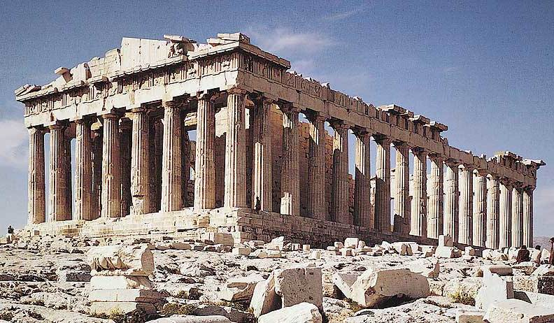

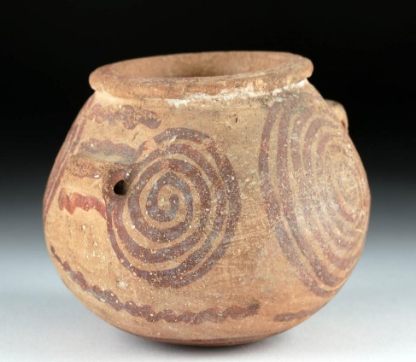
Ngôi đền thờ thần Athena- Hi lạp cổ đại
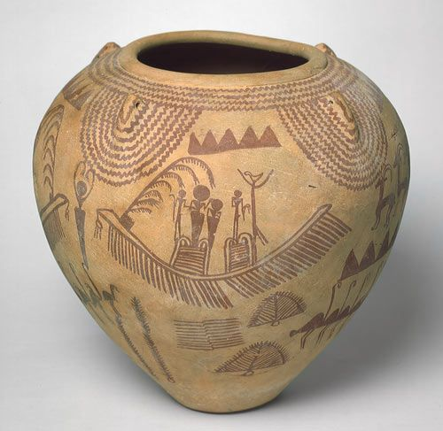
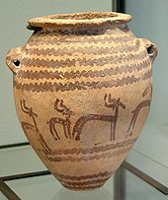

Bình gốm nền văn minh ai cập cổ đại
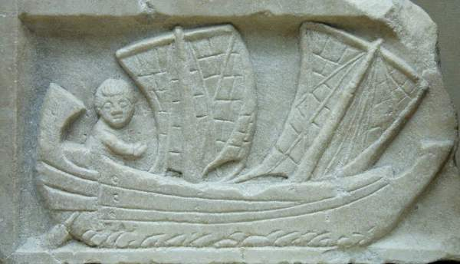
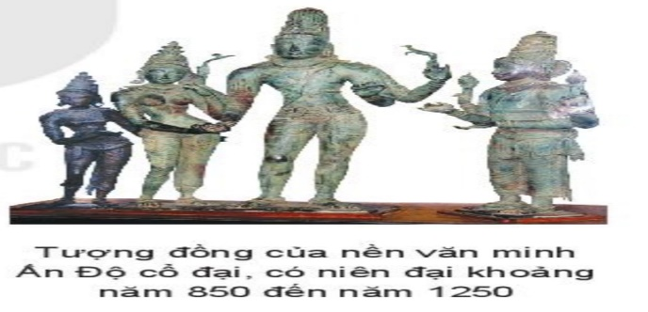

Phù điêu trên đá văn minh Lưỡng Hà
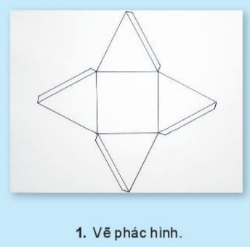
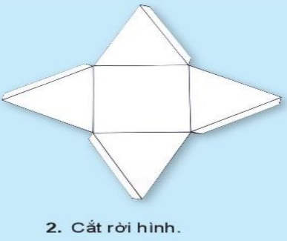
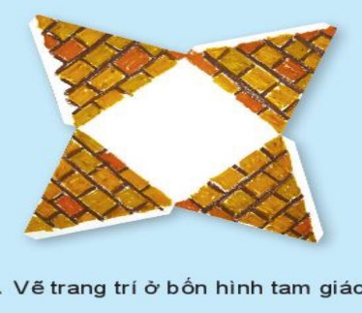

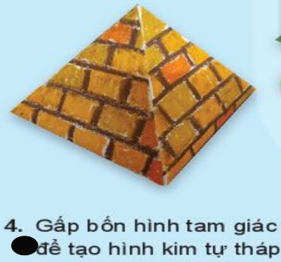
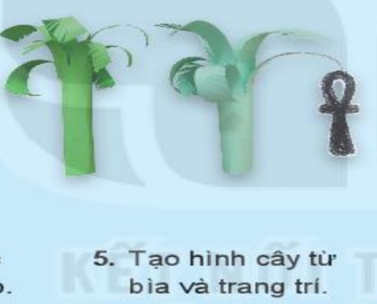
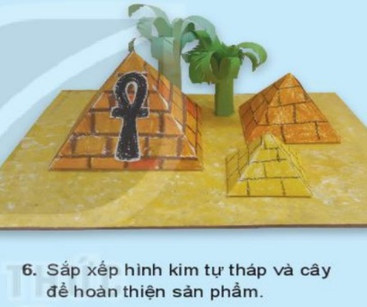

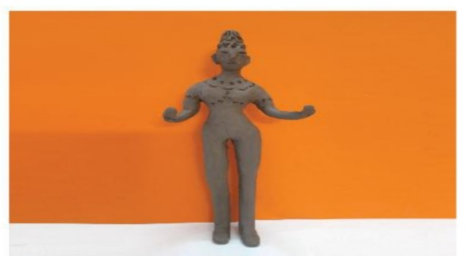
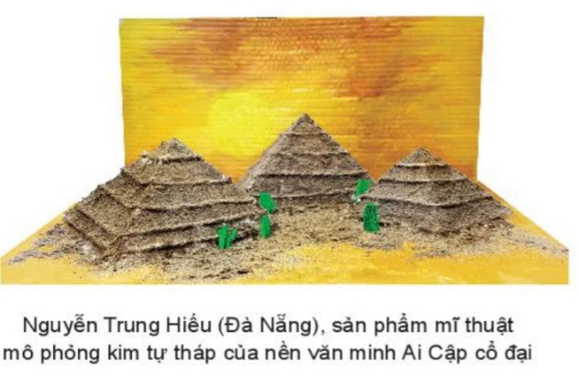

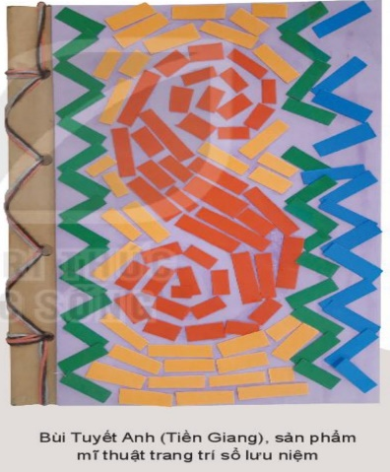
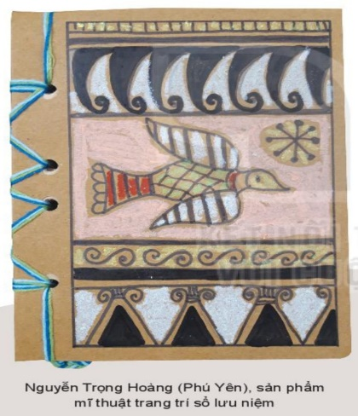
Mô phỏng tượng đồng nền văn minh Ấn Độ cổ đại

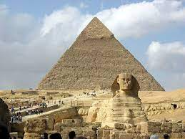
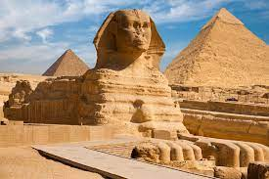

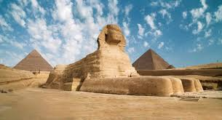
Kim tự tháp và tượng Nhân sư Ai Cập cổ đại
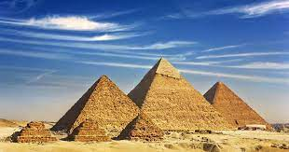

Tượng Nhân sư Ai Cập cổ đại . Kim tự tháp Kê - Ốp. Ai cập cổ đại.

